ŠSP/1 razred: 8. A datum: torek: 14. 4. 2020
Vsebina ure: SPLOŠNA TELESNA PRIPRAVLJENOST (vaje za koordinacijo nog), SPRETNOSTI Z NOGOMETNO ŽOGO
NAVODILO ZA DELO:
- Naredi ogrevanje (tek in gimnastične vaje)
2. Vadba koordinacije
3. Spretnosti z nogometno žogo
4. Raztezne vaje
5. Fair play

PRAKTIČNE VSEBINE | Uvodni del ure:  ●Aerobno ogrevanje:  tek na mestu 3 minute, odmor 1 minuto, tek na mestu 2 minuti, odmor  ●Gimnastične vaje: opravi vaje, ki jih po navadi naredimo v šoli pred glavnim delom ure.  Glavni del ure:  ●Nariši si ravno črto dolgo cca 6 m (lahko si nalepiš lepilni trak ali lahko imaš pa tudi namišljeno ravno črto)  Oglej si posnetek in izvedi vsaj 12 vaj  Za začetek naredi:  - 1 dolžino črte hoje po vseh štirih naprej; na začetek vrvi se vrni v hoji  - 1 dolžino črte hoje po vseh štirih nazaj; na začetek vrvi se vrni v hoji  https://www.youtube.com/watch?v=rWqXE7Z5P4c  Vzemi si čas za odmor in kozarec vode!!!  ●spretnosti z nogometno žogo (30 vaj za prilagajanje na žogo z različnimi deli stopala):  https://www.youtube.com/watch?v=IeMYh7roBjk  Pri izvajanju vaj pazi na varnost, v svoji neposredni bližini odstrani vse predmete ob katere bi se lahko udaril/a. Bodi previden, da se ne spotakneš na žogi. Koliko vaj ti je uspelo narediti?  Zaključni del ure:  ●opravi raztezne vaje za glavne mišične skupine, ki so bile pri vadbi obremenjene.  V pomoč imaš spodaj priloženo prilogo razteznih vaj
TEORETIČNE VSEBINE | ●Preberi si še o fair playu v spodnji prilogi.  Domača naloga!  Napiši primer fair playa (ali primer ne fair play igre/obnašanja) iz vsakdanjega življenja, lahko tudi s področja športa, morda opišeš svojo izkušnjo.  Primer obvezno pošlji na e mail: vesna.furlan@os-sturje.si do 20. 4. 2020.
Raztezne vaje
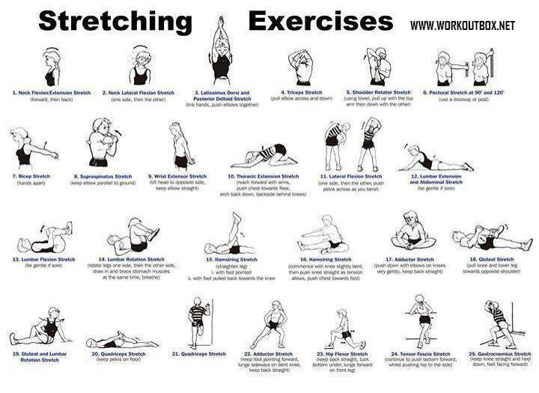

Fair play

Fair play oz. poštena igra pomeni dostojanstveno prenašanje poraza in zmage, spoštljiv in prijateljski odnos do tekmecev, trenerjev, sodnikov in organizatorjev. Je spodbujanje manj sposobnih, uživanje v svojih in drugih uspešnih potezah in tudi spoštljiv odnos do drugih zunaj igrišča.
Lepo je zmagati, še lepše je sodelovati, najlepše je igro vzljubiti.
Pravi športnik se ravna po načelih fair playa. Včasih lahko to pomeni, da prekine igro z namenom, da bi popravil krivico, ki se je zgodila, da bi pomagal tekmecu, ki se je znašel v nepričakovanih težavah ali nevarnosti, ki ovira njegov nastop. Pravi športnik se veseli zmage le, če imajo vsi sodelujoči enake možnosti za uspešen nastop in dobro pripravo. V športu, ki upošteva fair play, ni želja po namerni povzročitvi telesne poškodbe in ni psihičnega oziroma besednega nadlegovanja.

GLAVNA NAČELA FAIR PLAYA
- spoštovanje pravil;
- spoštovanje sodnikov in njihovih odločitev;
- spoštovanje tekmecev;
- načelo enakih možnosti za sodelovanje;
- ohranjanje oblasti nad lastnimi ravnanji in samim seboj.

ŠPORTNO OBNAŠANJE
- šport je igra; povabimo k igri tudi prijatelje.
- ne iščimo vzroka za svoje neuspehe pri drugih.
- spoštujmo nasprotnikovo znanje in sposobnosti.
- priznajmo, da so tudi uspešnejši in spretnejši od nas, zberimo pogum in jim čestitajmo.
- nagrajujmo dobre nasprotnikove poteze.

POŠTENA IGRA
- spoštujmo drugačnost.
- bodimo strpni, enakopravni in dostojanstveni.
- ne bodimo nasilni in ne podpirajmo nasilnih dejanj.
- pomagajmo šibkejšim in razočaranim, da bodo v športu uživali.

ŠPORTNA IGRA
- s svojim obnašanjem pozitivno vplivajmo na gledalce.

DOBER ŠPORTNIK

Spoštuje igro in se trudi, da bi bila ta kar najboljša. Dobro igro spoštuje tudi ne glede na to ali je zanjo zaslužen on ali njegov tekmec. Dober športnik je prijazen tako ob svoji zmagi kot ob porazu, zato ker spoštuje tekmece, športne vrednote in športnega duha. Dober športnik vedno poskuša igrati po svojih najboljših močeh ter spoštuje in podpira pravila.
Šport je lahko lep, če tako želimo udeleženci v športu
Šport naj bi širil vrednote, ki so na lestvici človeških vrednot med ljudmi zelo visoko: to je poštenost, spoštljivost, sprejemanje drugačnosti, doslednost, vztrajnost, delovne navade in še bi lahko naštevali. Razvoj družbe v smeri storilnosti pa je s komercializacijo tekmovalnega športa spodbudil, da so nekateri akterji v športu pozabili na tako vlogo športa. Šport vidijo le kot sredstvo za dosego materialnega blagostanja in kot sredstvo za doseganje brezpogojne zmage in slave za zmagovalce.
Šport je veliko več kot to, zato mnogi čutimo potrebo, da med mladimi športniki širimo idejo fair playa v športu. Šport brez fair playa, je šport brez duše.
Šport nam ob upoštevanju načela fair playa lahko v življenju koristi pri vsestranskem razvoju naše osebnosti in pri doseganju zadovoljstva v življenju. Lahko nam nudi vrsto kvalitet, ki nam bodo v življenju pomagale premagovati življenjske težave in nam omogočile, da bomo uspešni pri doseganju svojih zastavljenih ciljev.
» V športu lahko sodelujemo v različnih vlogah: kot športnik, trener, sodnik, organizator in tudi kot gledalec. Ne glede na našo vlogo se nas šport dotakne in v tistem trenutku nas tudi spremeni. Tako oblikuje našo osebnost in bogati naše čustveno življenje. Učinek in doživetje športa nista nikoli nevtralna. Prek športa se učimo spoštovanja in poštenosti: lahko nam pokaže pomembnost zavzetosti, trdega dela, discipline in odkritega truda. Če se športa lotimo pravilno, prinaša veselje in užitek. Telo nam je hvaležno, srce nam zaigra, misli so čiste in prijazne, s prijatelji doživimo lepe trenutke. Šport je lahko lep.«
V zavodu za fair play so športnika, ki spoštuje fair play načela poimenovali Sportikus.
Besedo so sestavili iz načel:
Sodelujem z veseljem
Pošteno igram
Obnašam se dostojanstveno
Rad imam šport
Tekmujem s ponosom
Izobražujem se vsestransko
Kulturno navijam
Uživam v gibanju
Spoštujem drugačnost
Pravi športnik je SPORTIKUS
- Sportikus ima občutek za lepo igro. Obvlada športne veščine, se zna boriti in zna tudi popustiti.
- Sportikus ima občutek za poštenost. Zna druge preigravati in jih s sodelovanjem tudi razigravati.
- Sportikus ima občutek za odgovornost. Zaveda se, da je družbeni akter in z dejanji krepi svoj karakter.
- Sportikus ima občutek za solidarnost. Ne pozablja na svet, tudi ko je v svetu športa.
Sportikus ni samo
- športnik, ki lepo igra, temveč tudi
- gledalec, ki kulturno navija,
- sodnik, ki pravično sodi,
- ter trener in funkcionar, ki spoštljivo vodi.

GLAVNA NAČELA FAIR PLAYA SO:
- Spoštujem pravila!
- Spoštujem sodnike in njihove odločitve!
- Spoštujem tekmeca!
- Vsi imajo enake možnosti za sodelovanje!
- Vedno ohranim oblast nad samim seboj in svojimi ravnanji!
- Mladi športniki, ki želijo sodelovati in uspeti v poštenem športu se držijo pravil:
- Sodelujem, ker si tako želim in ne zaradi želje staršev ali trenerja!
- Igral in tekmoval bom po pravilih in v duhu poštene igre!
- Nasilna igra in besedno postavljanje pokvarita razpoloženje vseh sodelujočih!
- Spoštujem svoje tekmece!
- Po zmagi ali porazu se rokujem s tekmeci in sodniki!
- Preden kritiziram soigralce, trenerje ali učitelje, se postavim v njihovo vlogo!
- Zmaga ni vse, veselje, napredovanje v lastnih sposobnostih in navezovanje prijateljskih stikov so enako pomembne stvari!
- Priznam svoje napake in jih skušam odpraviti!
- Nagradim dobre poteze ali igro vsakega športnika!
- Zavedam se, da skupaj s trenerji, sodniki in drugimi ustvarjamo podobo športa!
PRIMER FAIR PLAYA (obnašanja): Berlin, olimpijske igre 1936, 4. avgust. Sredi nacističnega gnezda je domači atlet Lutz Long zlahka zmogel kvalifikacijsko normo. Svetovni rekorder Jesse Owens je dvakrat prestopil in bil povsem obupan. Nemec je stopil do Američana in mu svetoval, naj podaljša zalet, saj bo s tem zagotovo zmogel kvalifikacijsko normo. To se je res zgodilo - Owens se je uvrstil v finale, kjer je dan pozneje z 806 cm postal tudi olimpijski prvak. Lutz Long je pristal pri osebnem rekordu (787 cm) in srebrni medalji. Nemški atlet je umrl v 2. svetovni vojni, nagrado za fair play pa je posthumno dobil vrsto let pozneje. Foto: EPA
